202312812KK5

汽车发动机通过变速箱将动力传输给运动系统，一般赛车的变速箱有1挡到5挡5个逐次增高的前进挡位，在发动机输出功率不变时，挡位越高车速越快，加大油门可以增大发动机的输出功率。如图所示是赛车越野比赛时正在爬坡的情形，为了能够顺利爬上陡坡，司机应该(　　)

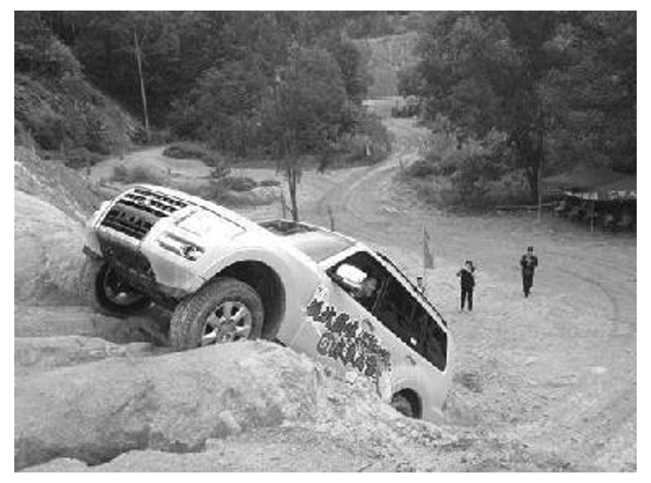

A．拨1挡，减小油门 B．拨1挡，加大油门

C．拨5挡，减小油门 D．拨5挡，加大油门